房间号: S105
通航学院
实验室安全信息牌
Laboratory Safety Information Board

实验室名称 | 飞行模拟实验室
负 责 人 | 蒋天合 | 联系电话 | 15636806167



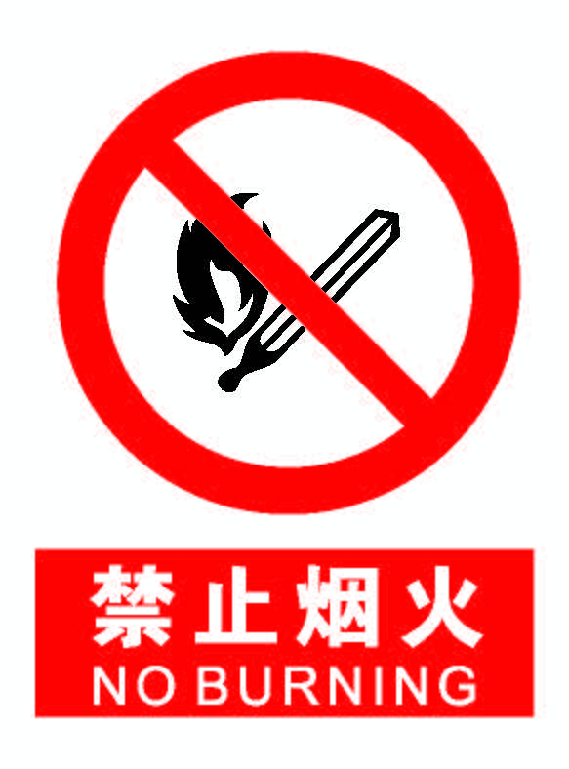 | 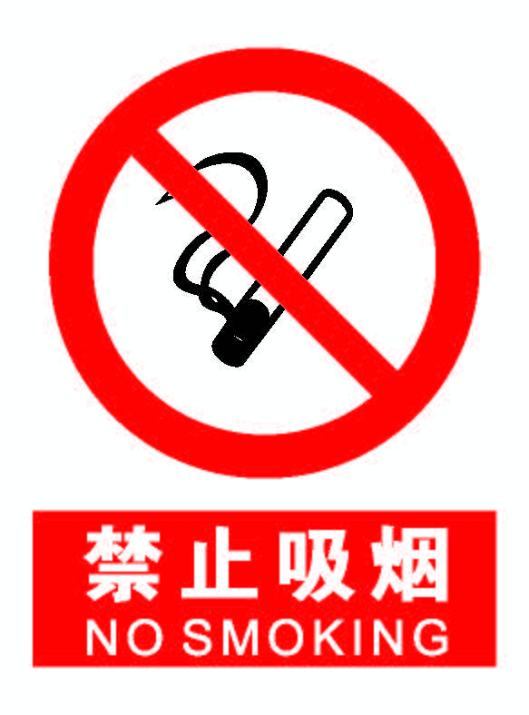 |  | 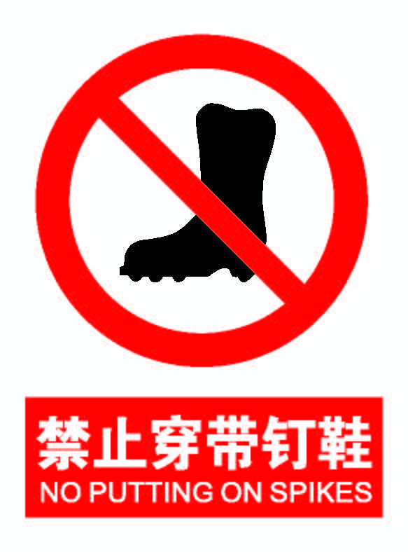 | 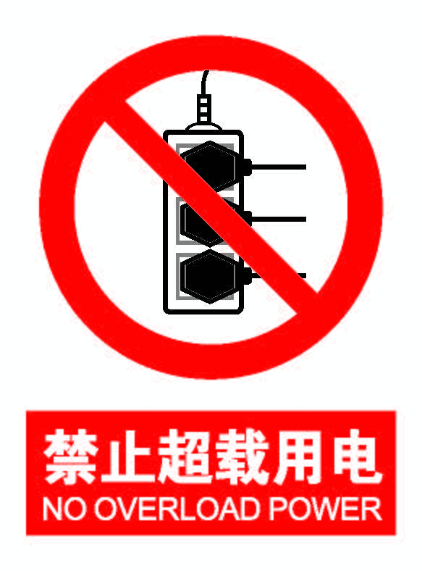 | 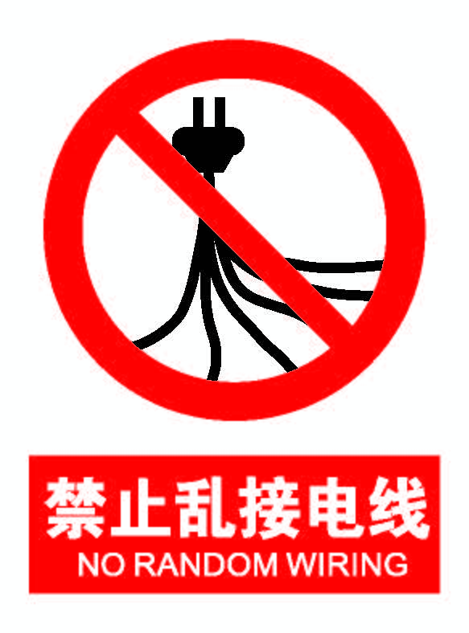

 |  | 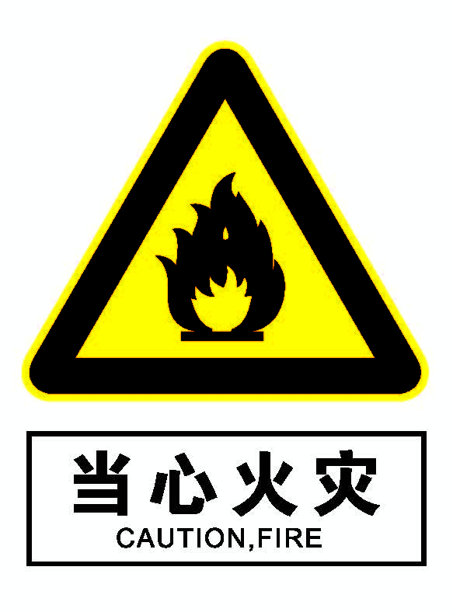 |  | 

Protective measures
防护措施
气体灭火
沙土掩埋
干粉灭火
灭火毯灭火
禁止用水
119 120 83863110 83863786
School security office
校保卫处
校医院急诊
School hospital emergency
急救
First aid
火警
Fire Alarm
Key points for fire fighting
灭火要点
注意事项
Matters needing attention
危险因素
Risk facts
国有资产管理处

